书法 培训活动记录
活动过程 | 时间：1月6日 | 地点：书法教室 | 人数：24
具  体  内  容 | - 点名  - 教学“品”的写法  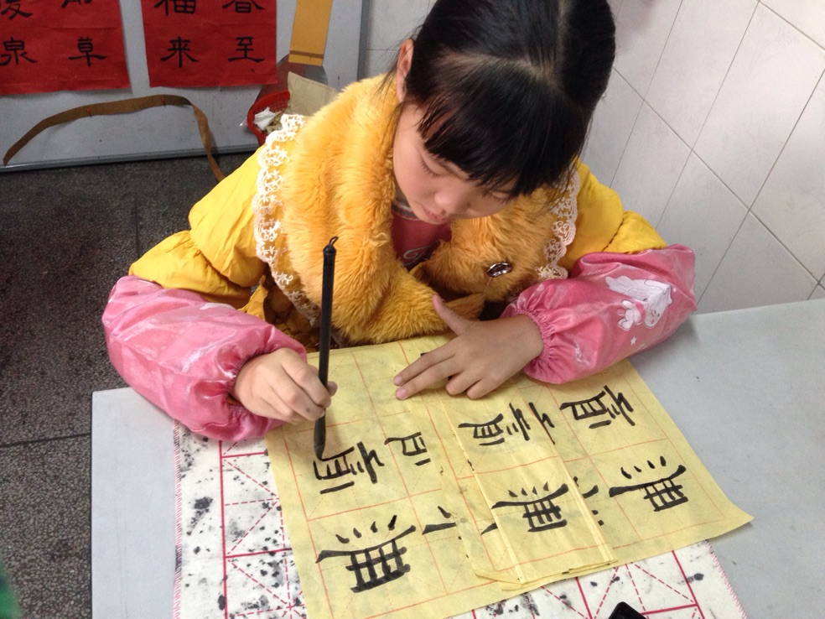
备
注

